平成２５年 ことばを育てる親の会主催
夏の療育キャンプだより

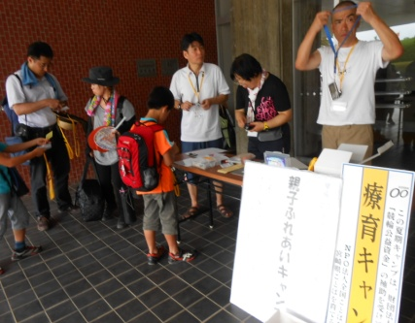
今年も、暑い暑い夏がやってきました。
「宮崎県ことばを育てる親の会」の夏といえば、この「夏の療育キャンプ」です。
今年も ７月２７日（土）２８日（日）に青島少年自然の家で、○家族○名の親の会会員の参加者と宮崎県難聴・言語障がい教育研究会のメンバー○名の合計○名でたくさんの思い出を作ってきました。
では、楽しかったキャンプの様子をご覧ください。

療育キャンプの日程
日 | 内容
27日  （土） | 受付  入所式  フィールドアスレチック  夕食  入浴  プラホビーづくり  親の会総会  就寝
28日（日） | 日の出観察  （トロピカルロード）  朝食  清掃  室内オリンピック  （体育館）  親の会  退所式  解散

キャンプは右の日程で行われました。
今年、新しく入った内容は２８日早朝の 日の出観察です。
市内の赤○小学校の５年生が５月の集団宿泊学習の活動で、この「日の出観察」をした際に、偶然にもアカウミガメの産卵に出くわし、自然の神秘を体験することができたという前情報も入っており。「ひょっとしたら、私たちも・・・。」と期待が膨らみました。
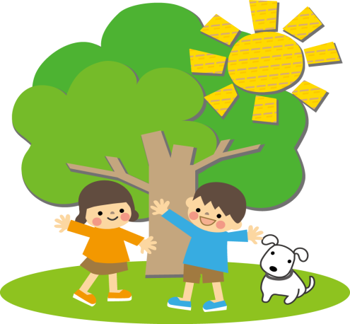
また、２７日夜の活動は昨年の１日目の夜の活動は「押花でしおりづくり」に代わって「プラホビー」になりました。
プラホビーの下絵は、それぞれ自宅から準備してくることになっていました。

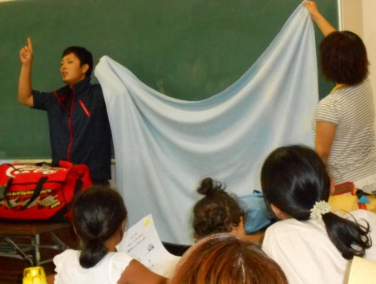
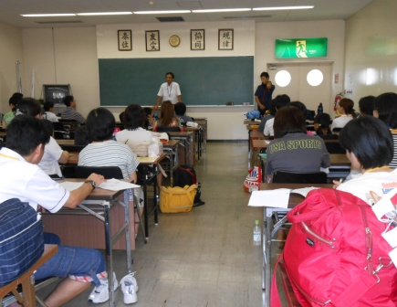
まずは入所式のシーツのたたみ方等の説明です。大事なことなのでみんな真剣に聞いています。
みんなたたみ方わかったかな？

荷物を置いて、最初の活動は、フィールドアスレチック！！
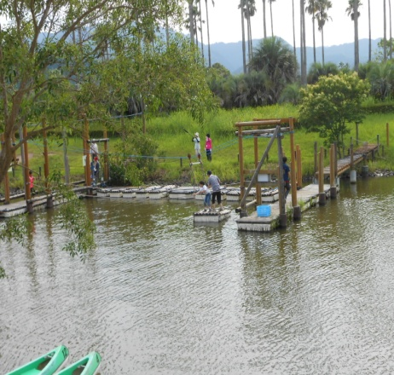
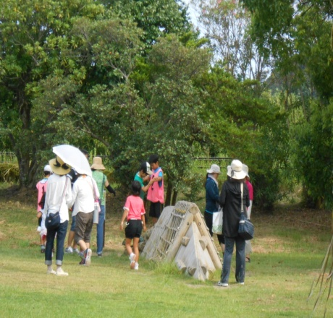
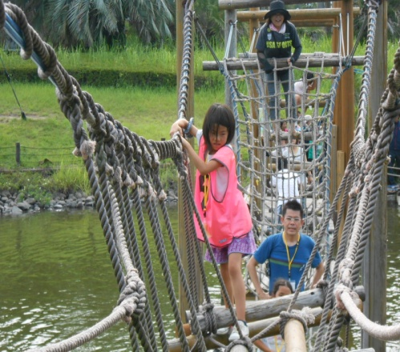
お父さん・お母さんも（先生も）普段の運動不足の体に鞭打ちつつ、子どもに混じってが
んばりました。中には池に落ちてしまい、びしょぬれになってしまった人も！！

プラホビーづくりの様子です。 会長と副会長のご挨拶です。
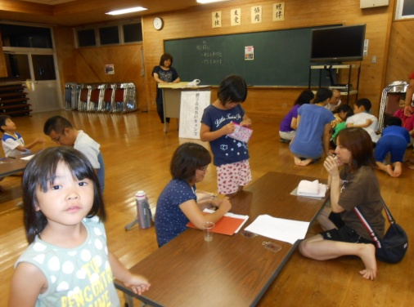
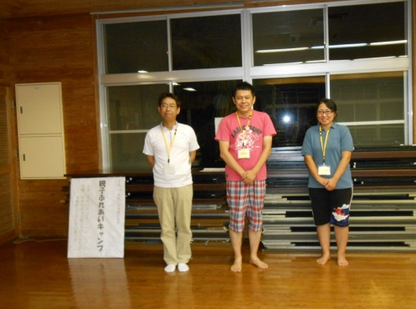
子どもさんたちがビデオ「はなかっぱ」を見ている傍ら、保護者さんたちは親の会を開きました。
新しい会長・副会長さんも決まりました。

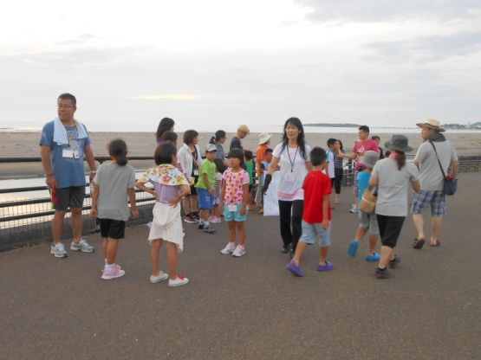
早朝から、トロピカルロードにて、「日の出観察」です。起きたのは５時台でした。
眠い目をこすりつつ、橋の上で日の出を待ちました。
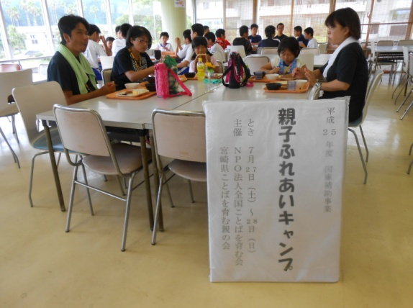
アカウミガメには残念ながら会えませんでしたが、海面を元気に跳ねる魚や散歩のかわいいワンちゃん達に会うことができて、さわやかな朝のひと時を満喫することができました。ところで、サーフィンをする人たちって早起きなんですねー。知りませんでした。
早起きするとご飯もおいしいですね！みんなもりもり食べていました。
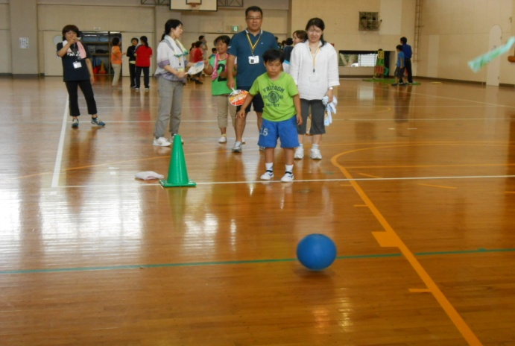
室内オリンピックの様子です。年々、スポーツの用具が増えて、飽きないようになっている気がします。
巨大紙風船のようなもの？を、みんなで打ち上げるのも楽しかったですね。
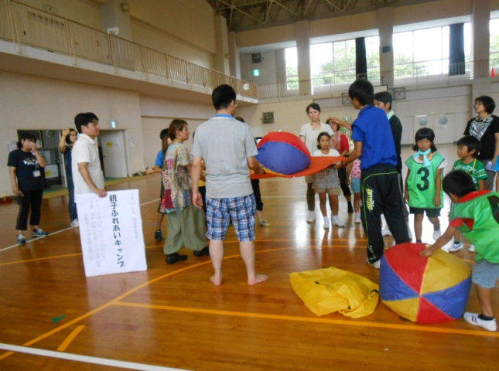
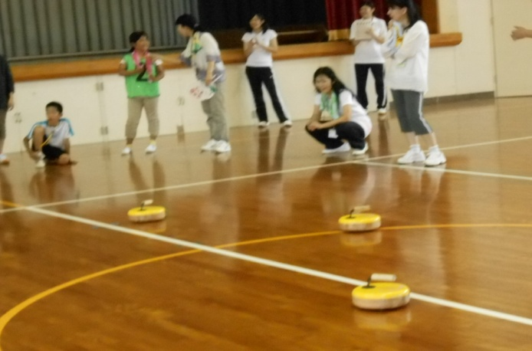
左はカローリングでしょうか？
冬季オリンピックのカーリングを見て、一度やってみたいなーと思っていた人もいたのでは？

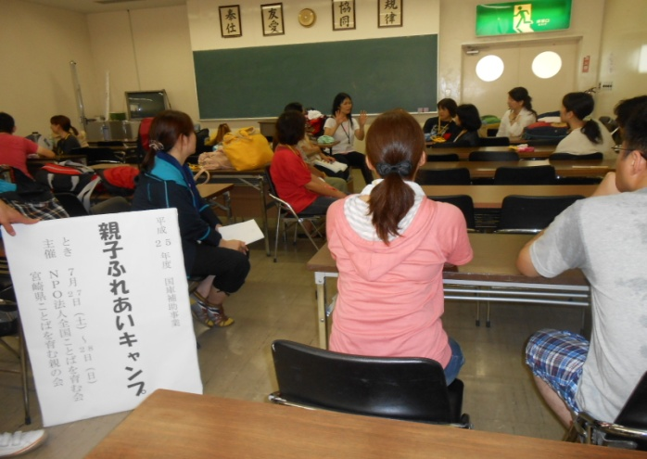
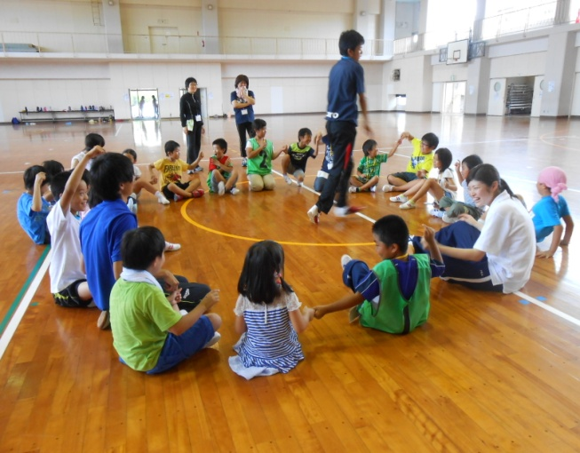
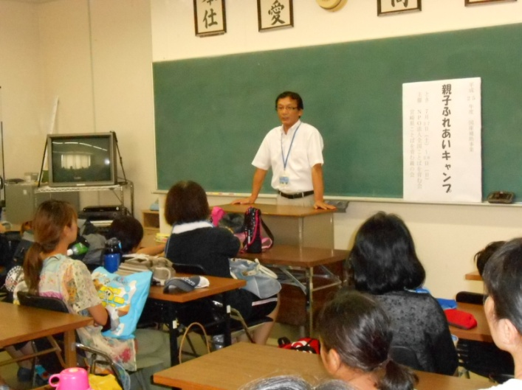
子どもさんたちは、まだまだ室内オリンピックを続けていますが、保護者さんたちは、昨夜の続きで親の会の話をされました。
子育ての悩み相談や、情報交換など、話したいことはたくさんあって、時間がいくらあっても足りないくらいです。

最後は退所式の写真です。
楽しかったキャンプも終わりました。来年また会おうね！の気持ちを胸に、自然の家にお別れをしました。

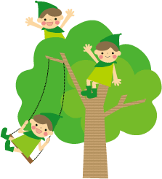
「楽しかったキャンプの思い出」
☆キャンプの感想の中からいくつかご紹介します。全部紹介しきれなくてごめんなさい。
（大人１５名子ども１６名の感想より）
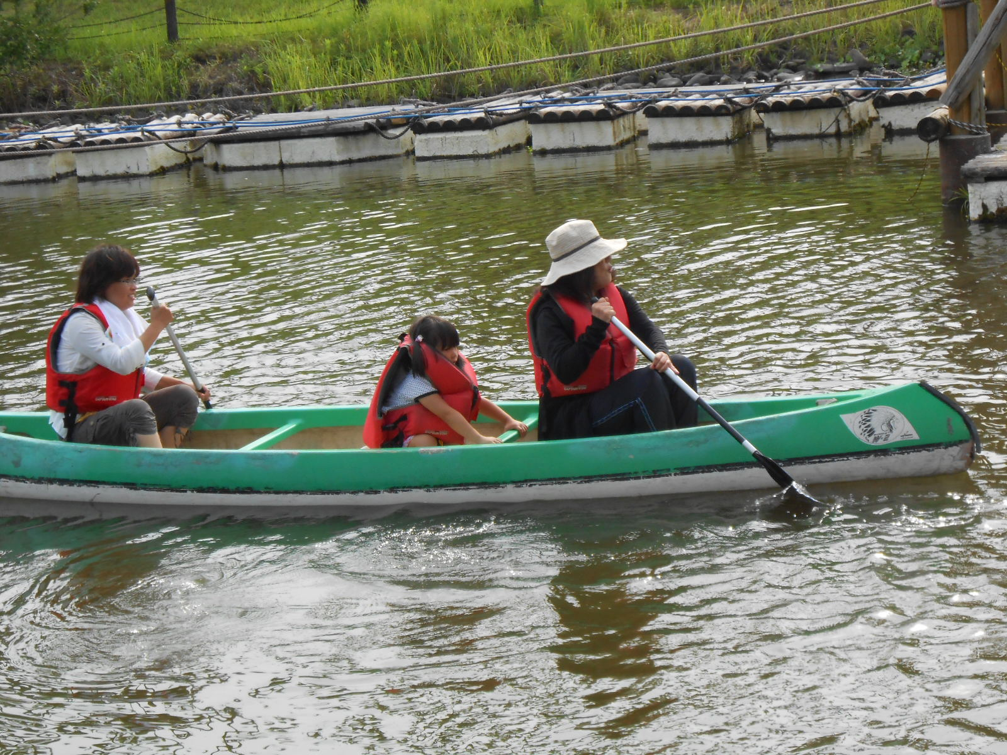
☆昨年に続いての２回目の参加です。娘はこのキャンプをとてもとても楽しみに待っていました。１日目のフィールドアスレチックは、かなり本格的な内容のものばかりで、驚きました。小２の娘ですが、班のお友達に励まされながら、楽しく必死にチャレンジできました。途中で池に落水された同じ班の先生とお父さんがいらっしゃいました。びしょぬれになられましたが、最後まで子どもたちと一緒に取り組まれました。その姿に、子どもたちも最後まであきらめない、なげださない強い心を学んだと思います。総会では先生方からアドバイスをいただいたり、同じような悩みをもったお母さんのお話を聞くことができたりして、たいへん有意義な時を過ごせました。機会があれば、子どもと一緒に参加したいです。ありがとうございました。（県北の方）
☆毎年参加させていただいて、今年で５度目になります。毎回いろいろな体験をさせてもらって、子どもともよく振り返って話すきっかけになっています。このキャンプだからこそできる体験も多く、とても貴重な時間となりました。保護者同士の話し合いも、なかなか会えないので、つもる話がたくさんあって、時間が足りないくらいでした。準備していただいた先生方には感謝しています。ありがとうございました。（県央の方）
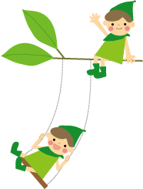
☆初めての参加でした。日頃、他の子どもと比べて、何故、うちの子は、出来ない・言えないのだろうと感じていることが多いのですが、ここで、同じように悩んだり、体験されたりしている親（人）に出会えて、共感できて、すごくうれしく（楽に）なれました。息子も時々腹を立てたりはしていましたが、新しくできた友達と初めての経験を体験でいて楽しそうな笑顔を見せてくれました。参加してよかったなあと思っています。ありがとうございました。（県南の方）
★「楽しかった一日」わたしはアスレチックの中でカヌーでまわるところがとっても楽しかったです。高いところを登るのはとってもこわかったです。夜ごはんはいろいろあったので、来たときにびっくりしました。ゆ○かちゃんと○なちゃんとお友達ができたのでとってもとっても楽しかったです。朝は４時４０分に起きて朝日を見に行って、待ったけど出て来なかったので、かなしかったです。（県北の女の子）
★昨日アスレチックで遊びました。おもしろいところはターザンごっこと川の上のターザンごっこが面白かったです。むずかしかったところはムカデみたいなムカデあるきがむずかしかったです。川に落ちるところは７番と８番でした。大変疲れました。さいごレストランでおいしいものを食べました。プラ板とテレビも見ました。プラ板はきれいに書きました。また今度泊まりたいです。（県央の男の子）

